**新 书 推 荐**

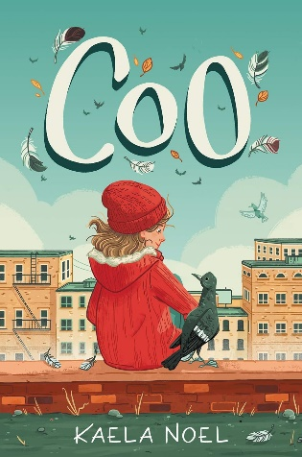**中文书名：《鸽子女孩》**

**英文书名：Coo**

**作 者：Kaela Noel**

**出 版 社：HarperCollins Children’s Books**

**代理公司：Curtis Brown US /ANA**

**页 数：432页**

**出版时间：2020年3月**

**代理地区：中国大陆、台湾**

**审读资料：电子稿**

**类 型：儿童文学**

**版权已售：波斯（Porteghal Publishing）**

**被鸽子养大的女孩如何融入人类世界？**

**探讨家庭、友爱以及忠于自我。**

**入选《华盛顿邮报》和Book Riot年度最佳图书**

**乔伊斯·卡罗尔·奥茨奖（Joyce Carol Oates Prize）入围作品**

**内容简介：**

十年前发生了一件不可思议的事情：一群鸽子捡到了一个被遗弃在空地上的人类婴儿，并用毯子把她捆好，抱到了它们的屋顶上。

小咕（Coo）和救她的鸽子们在屋顶上生活了一辈子。这是她唯一的家。然而，一只饥饿的老鹰差点杀死她最爱的鸽子伯尔（Burr），伯尔最终还是受了重伤。

小咕必须冒着生命危险第一次来到地面，去寻找塔利（Tully）。塔利是一名退休的邮政工人，偶尔会给库的鸽群喂食，还能治愈受伤的鸟儿。塔利医治了伯尔折断的翅膀，并哄着小咕从与世隔绝的生活中走了出来。

和塔利生活在一起，小咕第一次体验到了温暖、安全和人际关系。但就在小咕开始茁壮成长的时候，她发现人类世界比她想象的要复杂和残酷得多。

这部出色的处女作将从第一行开始吸引读者。《鸽子女孩》探讨了让人们成为一家人的纽带、爱的可能性以及忠于自我的重要性。Katherine Applegate、Kate DiCamillo和Barbara O’Connor的粉丝们一定会爱上这个非同寻常的故事。

全书配有黑白插图。

**媒体评价：**

**入选《华盛顿邮报》和Book Riot年度最佳图书**

**乔伊斯·卡罗尔·奥茨奖（Joyce Carol Oates Prize）入围作品**

“诺埃尔构建了一种身临其境的鸽子文化……提供了一个值得拍成电影的故事高潮……是一个能吸引广大读者的故事”。——《儿童图书中心公报》（The Bulletin of the Center for Children’s Books），星级评论

“[一部]异想天开、精彩绝伦的处女作……读者会沉醉在这个关于友谊和家园的飞翔故事中”。——BookPage.com 星级评论

“一个关于寻找家庭的感人故事……小咕是一个可爱的怪人，有着对人类世界新鲜而幽默的感知”。——《书单》

“故事传达了关于爱与友谊、同情与归属的强烈信息……诺埃尔写出了一部充满希望、幽默和爱心的处女作”——《出版商周刊》

“小咕让我很振奋。这是一个关于友谊、爱和寻找族群的难忘故事”。——Erin Entrada Kelly，纽伯瑞奖得主，著有*Hello, Universe*

**作者简介：**

**凯拉·诺埃尔（Kaela Noel）**出生于旧金山，在新泽西州农村长大，青少年时期的大部分时间在泽西市和曼哈顿度过。由于接受的是“家庭教育”（或“非学校教育”），她经常去纽约公共图书馆和皇后区的一个艺术家社区空间。16岁通过普通教育考试后，诺埃尔从纽约大学加勒廷学院毕业，获得文学学士学位。在校期间，诺埃尔师从扎迪·史密斯（Zadie Smith）和埃德·帕克（Ed Park）学习创意写作，在古根海姆博物馆（Guggenheim Museum）共同教授儿童艺术工作坊，并在FSG实习。在文学社工作几年后，诺埃尔在New Museum的Rhizome担任项目和编辑经理，现在是艺术家和策展人的自由编辑和校对。她与丈夫、艺术家特拉韦斯·斯莫利（Travess Smalley）和女儿爱丽丝住在布鲁克林，《鸽子女孩》是她的处女作。您可以在Instagram和Twitter上@_kaelanoel_以及网站<https://www.kaelanoel.com/> 上找到她。

**内文插图：**

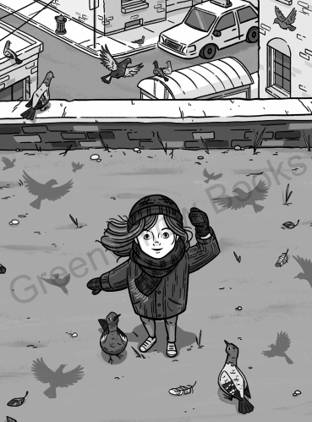

**感谢您的阅读！**

**请将反馈信息发至：版权负责人**

**Email**：[Rights@nurnberg.com.cn](mailto:Rights@nurnberg.com.cn)

安德鲁·纳伯格联合国际有限公司北京代表处

北京市海淀区中关村大街甲59号中国人民大学文化大厦1705室, 邮编：100872

电话：010-82504106, 传真：010-82504200

公司网址：[http://www.nurnberg.com.cn](http://www.nurnberg.com.cn/)

书目下载：<http://www.nurnberg.com.cn/booklist_zh/list.aspx>

书讯浏览：<http://www.nurnberg.com.cn/book/book.aspx>

视频推荐：<http://www.nurnberg.com.cn/video/video.aspx>

豆瓣小站：<http://site.douban.com/110577/>

新浪微博：[安德鲁纳伯格公司的微博_微博 (weibo.com)](https://weibo.com/1877653117/profile?topnav=1&wvr=6)

微信订阅号：ANABJ2002

